KLASA VI A, B ( 27-30.04.2020 r.)
TECHNIKA
Temat: To takie proste! Sekrety elektroniki.
Ze zgromadzonych w ubiegłym tygodniu materiałów wykonaj zamknięty obwód elektryczny.
Zrób zdjęcie i prześlij ( żarówka musi być zaświecona).
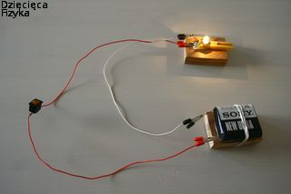
DLA CHĘTNYCH: wykonanie „sekrety elektroniki” podręcznik str. 56 -59. Czas realizacji 2 godziny lekcyjne.

